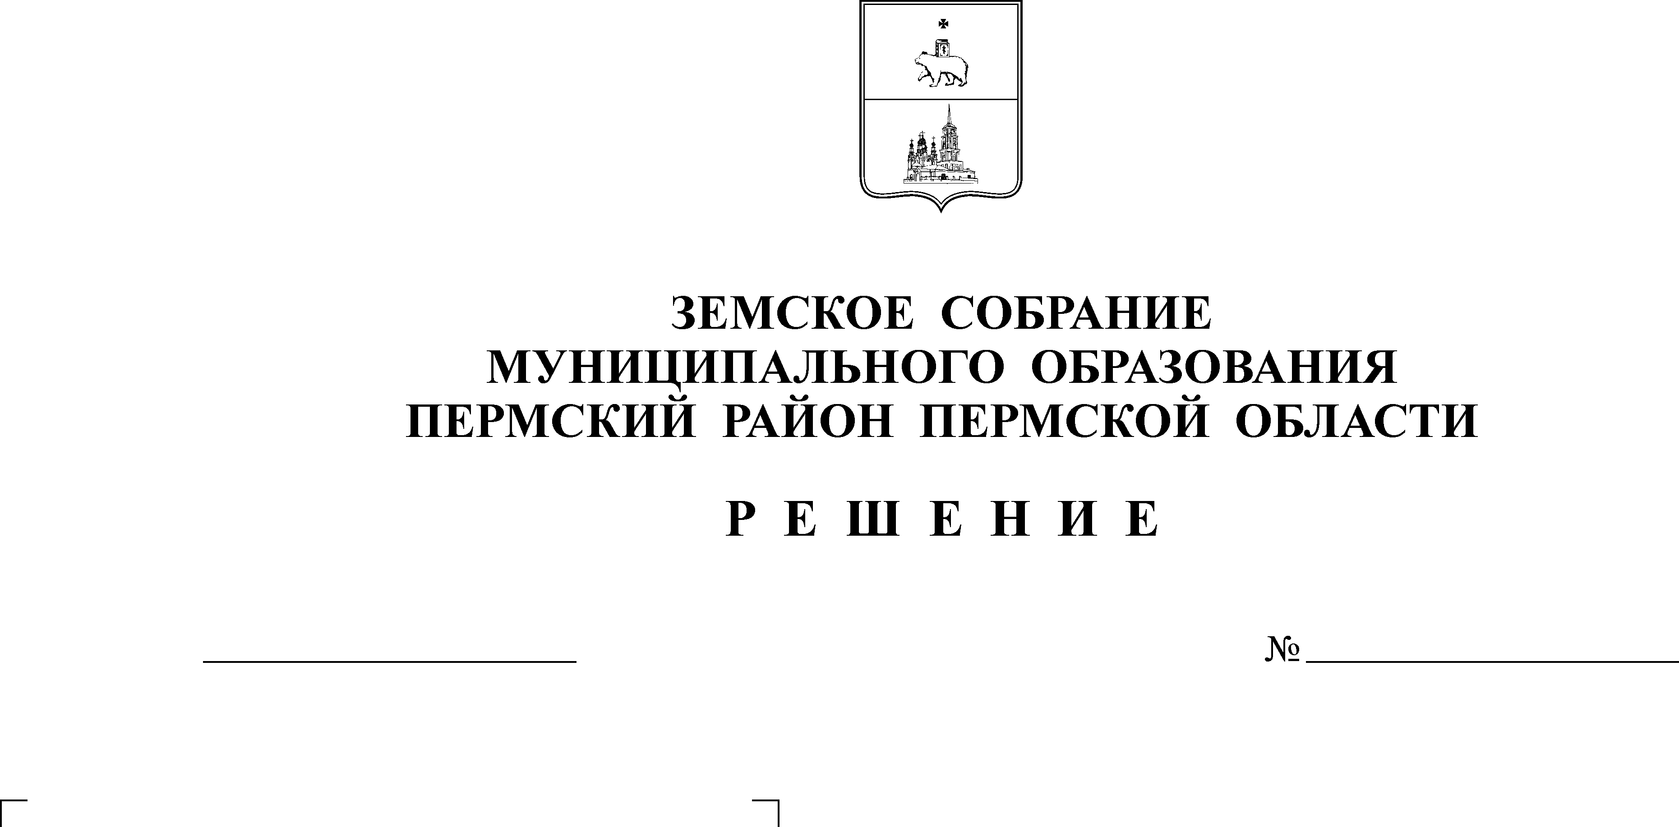

О назначении и проведении местного
референдума в Лобановском сельском
26.06.2017
32
СОВЕТ ДЕПУТАТОВ ЛОБАНОВСКОГО СЕЛЬСКОГО ПОСЕЛЕНИЯ
поселении

В соответствии со статьями 22, 56 Федерального закона
от 06 октября 2003 г. № 131-ФЗ «Об общих принципах организации местного самоуправления в Российской Федерации», статьями 15, 18 Федерального закона
от 12 июня 2002 г. № 67-ФЗ «Об основных гарантиях избирательных прав и права на участие в референдуме граждан Российской Федерации», статьями 15, 18 Закона Пермского края от 14 августа 2007 г. № 86-ПК «О местном референдуме в Пермском крае», статьей 8 Устава муниципального образования «Лобановское сельское поселение», на основании постановления администрации Лобановского сельского поселения от 06.06.2017 № 248 «Об инициативе проведения местного референдума в Лобановском сельском поселении», решения Совета депутатов от 06.06.2017 № 27 «Об инициативе проведения местного референдума в Лобановском сельском поселении»
Совет депутатов РЕШАЕТ:
- Назначить местный референдум по вопросу введения самообложения граждан в Лобановском сельском поселении на воскресенье, 10 сентября 2017 года.
- Сформулировать вопрос местного референдума следующим образом:
«Согласны ли Вы ввести на территории Лобановского сельского поселения в 2017 году разовые платежи 100 (сто) рублей на каждого совершеннолетнего жителя, постоянно проживающего на территории Лобановского сельского поселения, на приведение в нормативное состояние дорог, не имеющих асфальтобетонного покрытия, и тротуаров?».
- Определить круг референдума в границах территории Лобановского сельского поселения.
- Расходы, связанные с проведением местного референдума, осуществлять за счет средств бюджета Лобановского сельского поселения.
- Настоящее решение опубликовать в Бюллетене правовых актов муниципального образования «Лобановское сельское поселение» в срок до 30 июня 2017 года.
- Настоящее решение вступает в силу со дня его опубликования.

Председатель
Совета депутатов А.Е. Вяткин

Глава Лобановского
Сельского поселения А.С. Кочкин

